Langschaftdübel SXR 10x60 FUS SXR 10X60 FUS LANGSCHAFTDÜBEL

fischerwerke

Eigenschaften

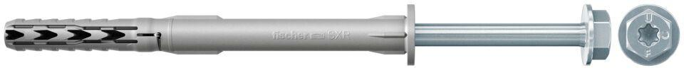

GTIN:

4006209463291

HAN:

046329

Werkstoff

Kunststoff, Stahl

Länge (mm)

60,00

Durchmesser (mm)

10,00